《概率论与数理统计》试卷题 供参考

- 计算机在进行加法运算时，有时要对每个加数取整（取最接近它的整数）。设所有取整误差都是相互独立的，且都在（－0.5，0.5）上服从均匀分布。
- 若进行1500个数的加法运算，问误差总和绝对值超过15的概率多大？
- 进行多少个数的加法运算，才能使得误差总和绝对值小于10的概论为0.9？
（已知）
2.设总体X服从参数为的泊松分布，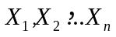为样本，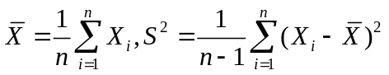。
求：（1）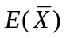 （2）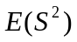 (3)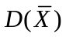 (4)的矩估计量
3．
(1)设样本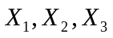来自同一总体X， 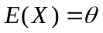，则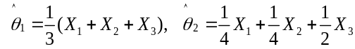，
① 证明它们是的无偏估计量
② 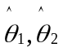哪个更有效？
（2）已知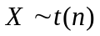,求证：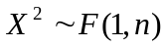。
4．设总体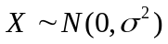，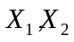是样本。
（1）证明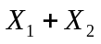和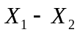不相关。由此说明它们是否独立？
（2）求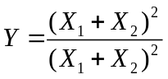的分布
5设总体X的分布函数为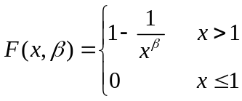。其中未知参数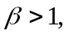为来自总体X的简单随机样本。求：
（1）的矩估计
（2）的极大似然估计量
6．
(1)一批电子元件，随机取5只作寿命试验，测得寿命数据如下：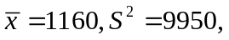若寿命服从正态分布，试求寿命均值的置信水平为0.95的单侧置信下限。（已知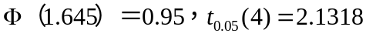）
（2）设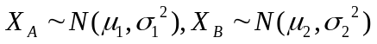参数都未知，随机取容量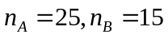的两个独立样本，测得样本方差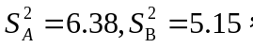求二总体方差比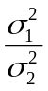的置信水平为0.90的置信区间。（已知）
7．设某次考试考生成绩服从正态分布，从中随机抽取36位考生的成绩，算得平均成绩为66.5分，样本标准差为15分，问在显著性水平0.05下是否可以认为这次考试全体考生平均成绩为70分？并给出检验过程。
（已知）
8．在一次豌豆杂交的试验中，孟德尔同时考虑豌豆的颜色和形状，一共有四种组合：（黄，圆）、（黄，非圆）、（绿，圆）、（绿，非圆），分别记为A，B，C和D。按照孟德尔的遗传学说，这四类比例应为9：3：3：1。在试验中，他发现这四类观测到的数目分别为120、30、42和15。试在下，检验这个过程与孟德尔的遗传学说是否一致？（已知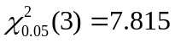）
9．为了研究小麦基本苗数（万/亩）与成熟期有效穗数(万/亩)之间的关系，某生产队在同样的肥料和管理水平下，对5块麦田进行试验，得数据如下表：
基本苗数x | 15.0 | 25.8 | 30.0 | 36.6 | 44.4
有效穗数y | 39.4 | 42.9 | 41.0 | 43.1 | 49.2
由经验知道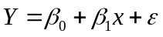
  - 求经验回归方程
  - 根据基本苗数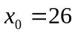万/亩求成熟期有效穗数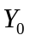的预测区间。（

